**P R E S S E - N E W S**

**Überdurchschnittliches Plus an Gästen und Übernachtungen**[**Tourismusbilanz für**](http://news.allgaeu.de/ff/ch.php?cmd=go0&vas=407432820) **das Sommerhalbjahr 2017**

**Spitzenergebnis für das Allgäu im Juni**  
Mit 1,3 Mio. Übernachtungen und fast 400.000 Ankünften kann das Allgäu ein neues Spitzenergebnis für den Monat Juni verzeichnen. Damit ergeben sich nicht nur große Zuwachssprünge von nahezu 30 % zu den Vormonaten, sondern auch ein deutliches Plus von 4,3 % mehr Übernachtungen und 8,2 % mehr Gästeankünften im 1. Halbjahr 2017. Bayernweit wurden übrigens 4,1 % mehr Ankünfte und 2,0 % mehr Übernachtungen gezählt.*

„Besonders erfreulich ist die Entwicklung der Übernachtungen und Ankünften. Ein klares Zeichen für das Allgäu als eine Destination, in der man sich wohlfühlt und gerne aufhält.“, freut sich Klaus Holetschek, MdL und Vorsitzender des Tourismusverbandes Allgäu/Bayerisch-Schwaben. Er fordert die gemeinsamen Anstrengungen für einen Qualitätstourismus auf hohem Niveau im Allgäu weiter voranzutreiben. „Hierbei könnte das Allgäu in Verbindung mit der Dachmarke Allgäu einmal mehr zur Vorzeigeregion Bayerns werden“ so Holetschek. Damit ist die Region Allgäu/Bayerisch-Schwaben zum wiederholten Mal an der Spitze der Gästezuwächse.

**Bruttoumsatz von 577 Millionen Euro**

Im ersten Halbjahr reisten knapp 16,6 Millionen Gästen nach Bayern, davon 1,7 Millionen ins Allgäu. Bei einer durchschnittlichen Aufenthaltsdauer von 2,5 Tagen in Bayern bedeutet dies 41,5 Millionen Übernachtungen. Allgäuer Gäste bleiben in der Regel 3,4 Tage und die Zahl der Übernachtungen liegt bei 5,7 Millionen. Tourismus im Allgäu ist ein bedeutender Wirtschaftsfaktor so errechnen sich nach der aktuellen Studie des dwif e.V. ein Bruttoumsatz von 577 Millionen Euro bei einem Tagessatz von 101,20 Euro pro Allgäuer Gast.

**Tourismuszahlen: Ankünfte und Übernachtungen**Veränderungen in % Vorjahreszeitraum; Januar – Juni 2017 kumuliert

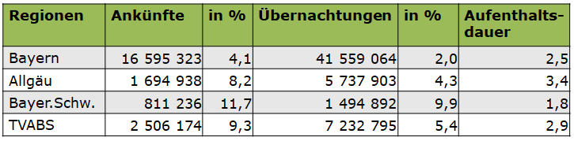

*Quelle: Bayerisches Landesamt für Statistik, Erfassung von Betrieben mit mehr als zehn Betten sowie Campingplätze

**Presseinformation**

Bernhard Joachim

Geschäftsführer Allgäu GmbH

Tel. 0831/575 37 31

[Joachim@allgaeu.de](mailto:Joachim@allgaeu.de)

www.allgaeu.de